**МИНИСТЕРСТВО ЦИФРОВОГО РАЗВИТИЯ СВЯЗИ И МАССОВЫХ КОММУНИКАЦИЙ**

**Ордена Трудового Красного Знамени**

**Федеральное государственное бюджетное образовательное учреждение высшего образования**

**«Московский технический университет связи и информатики»**

Лабораторная работа №8

Установка WSL и выполнение базовых команд

Выполнил: Студент группы

БПИ2401

Костиль Антон

Москва

2024

# Лабораторная работа №8: Установка WSL и выполнение базовых команд

**Цель работы**: Понять, как импортировать модули и пакеты в Python, научиться создавать собственные модули и пакеты, изучить способы использования модулей и пакетов для структурирования программы.

## Задание 1: Установка WSL

## 

1. WSL установлен успешно.

## Задание 2: Создание и использование собственного модуля

1. Открыл терминал WSL. Создал новую директорию в вашем домашнем каталоге с именем **LabWork**.



1. Внутри созданной директории LabWork создал текстовый файл с именем **example.txt**.

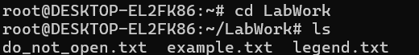

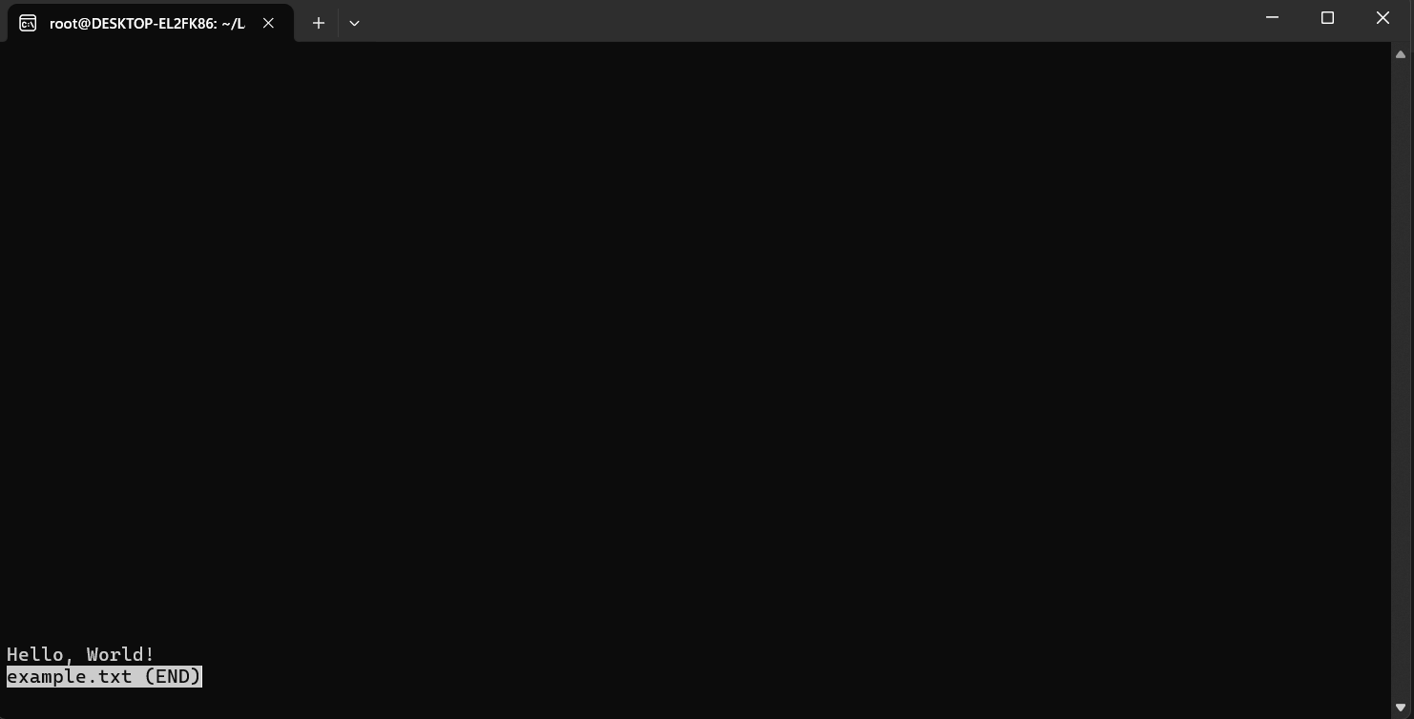

*Просмотр содержимого файла с помощью команды less*

1. Скопировал файл **example.txt** в ту же директорию, но с новым именем **copy_example.txt.**



1. Переименовал файл copy_example.txt в renamed_example.txt.

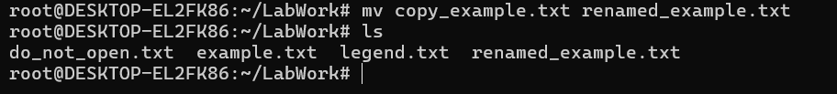

1. Удалил файл renamed_example.txt

